**电路图（一）** 姓名：______________

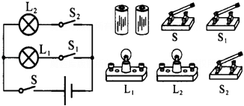

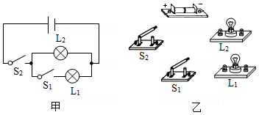

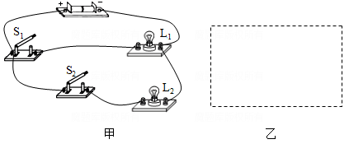  
  
  
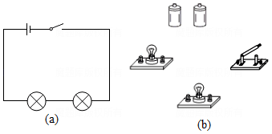

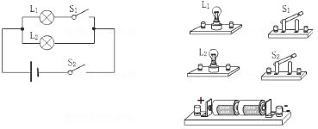

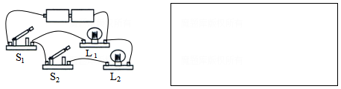

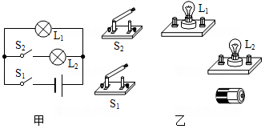

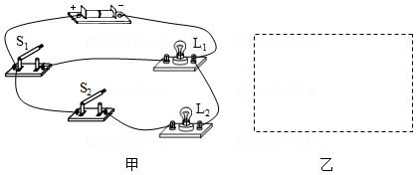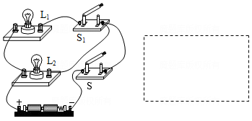

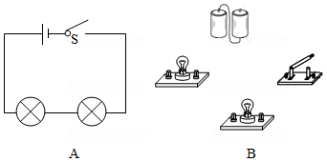

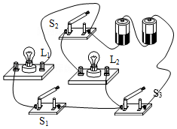

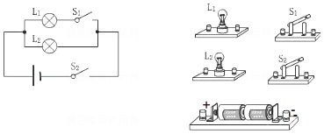

**包含电流表的电路图（二）** 姓名：_____________

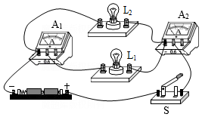

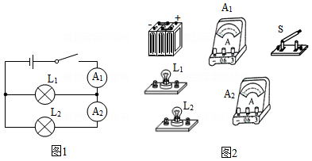

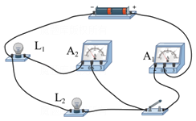

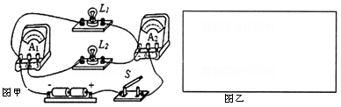

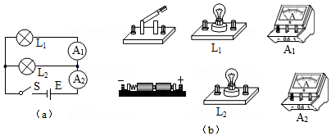

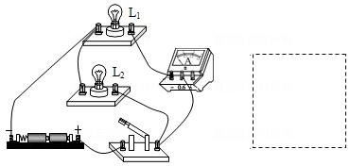

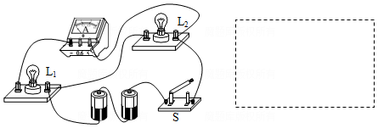

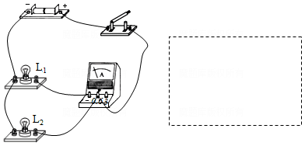

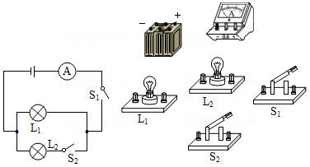

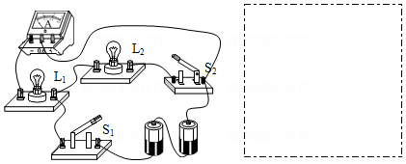

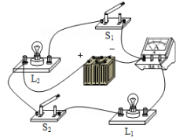

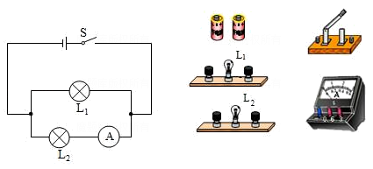

**含电流表、电压表的电路图（三）** 姓名：_____________

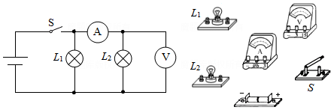

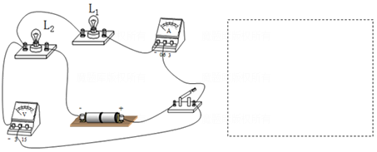

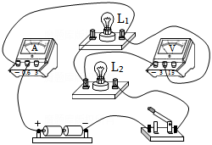

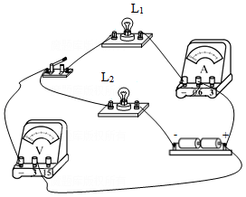

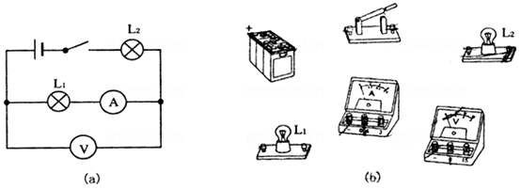

如下图所示，用笔画线代替导线，将图中灯泡L1和L2连接成串联电路，要求：电流表测通过L1的电流（估计为0.1～0.3A），电压表测量灯泡L2两端的电压（估计为1～2V），导线不能交叉，并画出电路图。

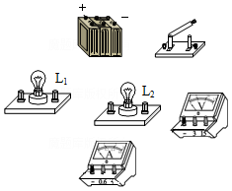

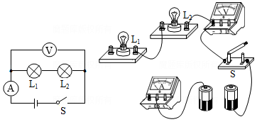

如图所示，将各实物按照要求连成电路。要求：L1与L2串联，电压表V1测L1两端电压，电压表V2测L1、L2串联后两端的总电压，并画出电路图。

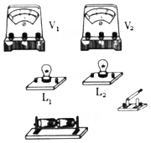

**含电流表、电压表、滑阻的电路图（四）** 姓名：_____________

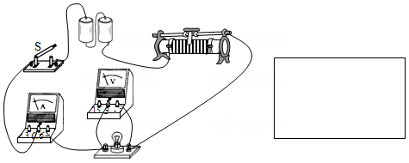

请按要求正确连接实物图。要求：定值电阻R与滑动变阻器串联，闭合开关S，将滑动变阻器的滑片向左移动，电压表和电流表的示数都变小，连线不能交叉，并画出电路图。

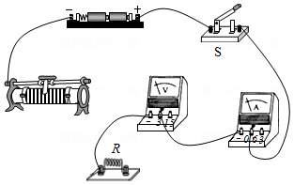

如图所示是小明连接的电路，还剩下几根导线没有连接完整，请你帮助小明完成电路的连接。要求开关S闭合后，向右移动滑片P，灯L1的亮度不变，灯L2的亮度变暗，并画出电路图。

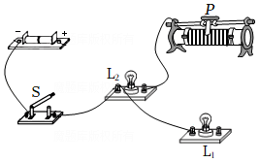

请你正确地画出所给电路的电路图

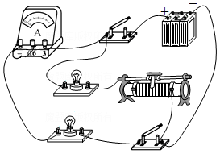

如图是伏安法测电阻的实物图，请用笔画线代替导线将图中的电路连接完整，并画出电路图。

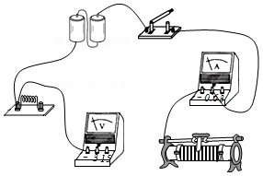

按图（a）所示的电路图，连接图（b）所示的实物图。（电源为两节新干电池，灯泡的最小电阻为5Ω）

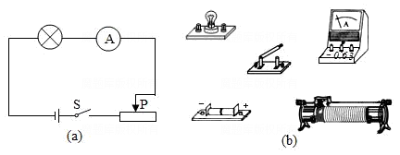

如图是一种调光台灯电位器（滑动变阻器）的内部结构示意图，a、b、c是它的三个接线柱。要求：旋钮带动滑片顺时针转动时，灯泡变亮。请完成该电路的连接。

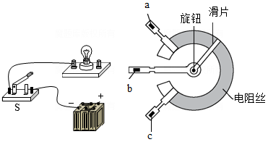

如图所示的实验器材，电流表测出通过灯泡的电流，电压表测出灯泡两端的电压，电路中电流约为0.5A，并用变阻器改变小灯泡的电流，按要求连接实物图，并画出电路图。

